UTORAK, 2.3.2021. PRIRODA I DRUŠTVO- SVI UČENICI
PROMATRAJ SLIKU. POKUŠAJ SAM POKAZATI DIJELOVE BILJKE KOJE POZNAJEŠ. UVRSTI SLJEDEĆE RIJEČI TAKO DA TOČNO POKAZUJU DIJELOVE BILJKE:
KORIJEN, PLOD, CVIJET, LIST, STABLJIKA
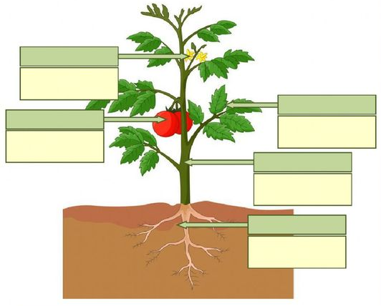

ISTRAŽIVAČKI ZADATAK: POTRAŽI U VRTU MALI CVIJET TRATINČICE, VISIBABE ILI MASLAČKA. OTKOPAJ BILJČICU. STAVI JU IZMEĐU DVA LISTA PAPIRA ISTAVI NA NJIH TEŠKE KNJIGE,STVARI, POKUŠAJ BILJKU ISPREŠATI I OSUŠITI. ZA TJEDAN DANA PRIJE ŠKOLE ZAIJEPI JU U BILJEŽNICU.

